**Освіта, наука та виробництво: розвиток та перспективи співпраці в рамках регіональних технологічних платформ**

Запрошуємо вас взяти участь у Міжнародній науково-практичній Інтернет-конференції **«Освіта, наука та виробництво: розвиток та перспективи співпраці в рамках регіональних технологічних платформ».**

Місце та час проведення конференції: **м. Запоріжжя, 1-20 грудня 2015 р.**

* прийом матеріалів — **до 30 листопада 2015 р.**

**Секції конференції:**

*Гуманітарні науки:*

1. Історія*.*
2. Правознавсто*.*
   1. Комерціалізація інтелектуальної власності: оформлення, оцінка, комерційне використання.
   2. Політика та законодавство в області трансферу технологій.
3. Менеджмент*.*
   1. Аналіз та прийняття інноваційних рішень.
   2. Інноваційне управління та інновації в менеджменті.
4. Економіка*.*
   1. Інновації в МСБ (малий та середній бізнес).
   2. Інноваційна діяльність: питання комерціалізації розробок.
   3. Комерціалізація інновацій та міжнародний ринок.
5. Соціологія.
   1. Залучення студентів та молодих вчених до інноваційної діяльності.

*Природознавчі науки:*

1. Фізико-математичні науки та інформаційні технології.
   1. Атомна і ядерна фізика, атомна енергія.
   2. Теоретичні та прикладні задачі математики, фізики і механіки у розрізі інновацій.
   3. Інноваційні технології, матеріали та конструювання.
   4. Інновації в сфері Інформаційних технологій.
2. Хімія.
   1. Інноваційні технології, матеріали та конструювання.
   2. Актуальні проблеми хімії та трансфер технологій.
   3. Інтеграція хімічної науки з виробництвом: через інновації до прогресу.
3. Біологія.
   1. Інновації та розробки в аграрному секторі та медицині.
   2. Інновації в сфері біотехнології та здоров’я людини.
4. Екологія.
   1. Інноваційні технології, матеріали та конструювання.
   2. Загальні питання екології та природокористування.
   3. Екологічна безпека територій з різним рівнем антропогенного навантаження. Моделювання, прогнозування, і засоби контролю за станом навколишнього середовища.
   4. Управління природоохоронною діяльністю.

*Трансфер технологій:*

* 1. Міжнародні інструменти трансферу технологій: системи та мережі трансферу технологій.
  2. Проблеми та перспективи трансферу технологій.
  3. Регіональні технологічні платформи та їх місце в сфері інновацій.
  4. Інформаційні технології та їх застосування в трансфері технологій.

**Робочі мови конференції:** українська, російська, англійська, німецька, французька, польська.

**Цільова аудиторія:**

* Керівництво університетів, дослідники, професорсько-викладацький склад та студенти;
* Учасники законодавчого процесу з питань вищої освіти та дослідницької діяльності;
* Підприємства, зацікавлені в підвищені власної конкурентоспроможності шляхом впровадження інновацій.

**Умови участі:**

1. Заповнити та надіслати нам заявку на участь у конференції за [зразком](http://novaosvita.com.ua/?page_id=232) та доповідь, оформлену відповідно до висунутих [вимог](http://novaosvita.com.ua/?page_id=216). Адреса електронної пошти редакцiї – **org_com_ctt@ukr.net** **.**
2. Дочекатися відповіді про прийняття/не прийняття вашої доповіді до публікації.

Назви надісланих документів повинні відповідати прізвищу автора публікації, наприклад - *«Шевченко_Заявка»*тощо.

Обсяг матеріалів повинен становити 3-5 сторінок, шрифт Times New Roman, міжрядковий інтервал - 1.5 пт., кегль - 14, поля з кожної сторони листа по 2 см.

Оформлення заголовка: УДК, (прописними, жирними літерами, вирівнювання по центру рядка) НАЗВА СТАТТІ; на наступному рядку (шрифт жирний курсив, вирівнювання по правому краю) - ПІБ автора статті повністю; на наступному рядку (шрифт курсив, вирівнювання по правому краю) - вчене звання, науковий ступінь, назва вузу, країна, місто або посада, місце роботи, країна, місто (скорочення не допускаються); Якщо авторів статті декілька, то інформація повторюється для кожного учасника.

Анотація двома мовами: не більше 600 знаків (рахуючи з пробілами) для анотації на кожній мові. Список літератури оформляється за алфавітом, автоматичні посилання не допускаються.

Якщо ваша стаття написана англійською, то достатньо лише оформлення цією мовою.

ЗРАЗОК ОФОРМЛЕННЯ

**УДК 12.345:678**

**ДИНАМИКА ТЕПЛОВЫХ ПРОЦЕССОВ В РАБОЧИХ ЭЛЕМЕНТАХ ЛЕНТОЧНО-КОЛОДОЧНОГО ТОРМОЗА БУРОВОЙ ЛЕБЕДКИ**

***Иванов Иван Иванович***

*к,э.н., доцент Московского государственного университета, г. Москва*

***Петрова Ольга Петровна***

*директор по взаимодействию с правительственными учреждениями, г. Москва*

**THERMAL PROCESSES DYNAMICS IN OPERATING ELEMENTS OF BELT DRUM BRAKE OF DRAWWORKS WINCH**

***Ivan Ivanov***

*Candidate of Chemical Sciences, Associate professor of Moscow State University, Moscow*

***Olga Petrova***

*Director of Coordination with Government Agencies, Moscow*

**АННОТАЦИЯ**

Цель. Метод. Результат. Выводы.

**ABSTRACT**

Background. Methods. Result. Conclusion.

**Ключевые слова:** буровая лебедка; молекулярно-кинетическая теория.

**Keywords:** drawworks winch; molecular-kinetic theory.

Текст статьи. Текст статьи. Текст статьи. Текст статьи. Текст статьи. «Цитата» [1, с. 35]. Текст статьи. Текст статьи. Текст статьи. Текст статьи.

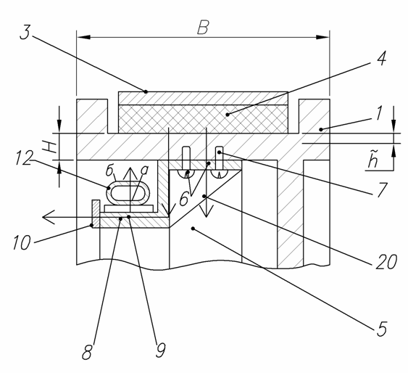

***Рис. 1. Название рисунка***

Текст статьи. Текст статьи. Текст статьи. Текст статьи. Текст статьи. «Цитата» [1, с. 368]. Текст статьи. Текст статьи. Текст статьи. Текст статьи.

 (1)

где: количество тепла, идущее на нагрев шкива;

масса груза, движущегося с начальной скоростью ;

механический эквивалент тепловой работы;

коэффициент, учитывающий превращение кинетической энергии в другие виды нетепловой энергии, неравномерное распределение удельного давления в зоне контакта ФП и фактическую площадь соприкосновения ФП;

коэффициент распределения тепловых потоков ФП.

Текст статьи. Текст статьи. Текст статьи. Текст статьи. Текст статьи.

***Таблица 1.***

**Название таблицы**

|  |  |  |  |  |
| --- | --- | --- | --- | --- |
| **Текст** | **Текст** | **Текст** | **Текст** | **Текст** |
| Текст | Текст | Текст | Текст | Текст |
| Текст | Текст | Текст | Текст | Текст |
| Текст | Текст | Текст | Текст | Текст |

Текст статьи. Текст статьи. Текст статьи. Текст статьи. Текст статьи. «Цитата» [2]. Текст статьи. Текст статьи. Текст статьи. Текст статьи.

**Список литературы**

1. Кондратенков Г.С., Фролов А.Ю. Радиовидение. Радиолокационные системы дистанционного зондирования Земли. Учеб. пособие для вузов / Под ред. Г.С. Кондратенкова. — М.: «Радиотехника», 2005. — 368 с.
2. Сешнс Р., Сравнение четырех ведущих методологий построения архитектуры предприятия, ObjectWatch, Inc. 2007 — [Электронный ресурс] — Режим доступа. — URL: http://msdn.microsoft.com/ru-ru/library/ ee914379.aspx (дата обращения 01.09.2012)
3. Nozawa, B. Blankleider. Electroproduction Of Pions On The Nucleon. 2: Polarization Observables /Nozawa S., Blankleider B. и Lee. T.-S.H. // Nucl. Phys. — 1990. — A 513. — 459 p.